Padrão MVVM (Model – View – ViewModel)

O MVVM é um pattern que foi criado em 2005, por John Gossman, um dos arquitetos do WPF e Silverlight na Microsoft. Foi criado inicialmente para aplicativos Windows Presentation Foundation (XAML) para separar a interface do usuário da lógica de negócios e aproveitando ao máximo o data binding, ou seja, a vinculação de dados.

O padrão MVVM é composto basicamente dos seguintes elementos:
Model: A camada de modelo é a lógica de negócios que impulsiona a aplicação e quaisquer objetos de negócios;
View: Esta camada é a interface do usuário. No caso do desenvolvimento cross plataform, ela inclui qualquer código específico da plataforma para conduzir a interface do usuário da aplicação.
ViewModel: Esta camada age como a cola em aplicações MVVM. As camadas ViewModel coordenam as operações entre a view e as camadas model. Uma camada ViewModel irá conter propriedades que a View vai obter ou definir, e funções para cada operação que pode ser feita pelo usuário em cada view. A camada ViewModel também evocará operações sobre a camada Model, se necessário.
A figura abaixo mostra um esquema do padrão Model-View-ViewModel:
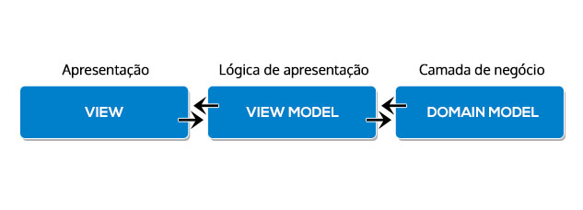
Fonte: Pereira, 2014.

